(Thời gian: 02 Ngày 1 Đêm & Phương tiện: Ôtô, Tàu du lịch)
LÀNG NỔI TÂN LẬP – ĐỒNG SEN – VÀM NAO
“Trải Nghiệm Cùng Nông Dân ”
“Tour code: ĐT – 2-1”
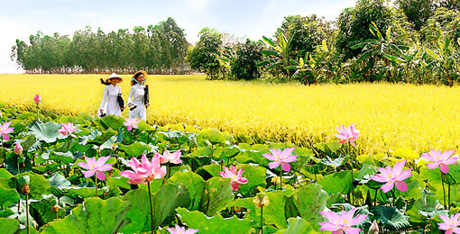 | 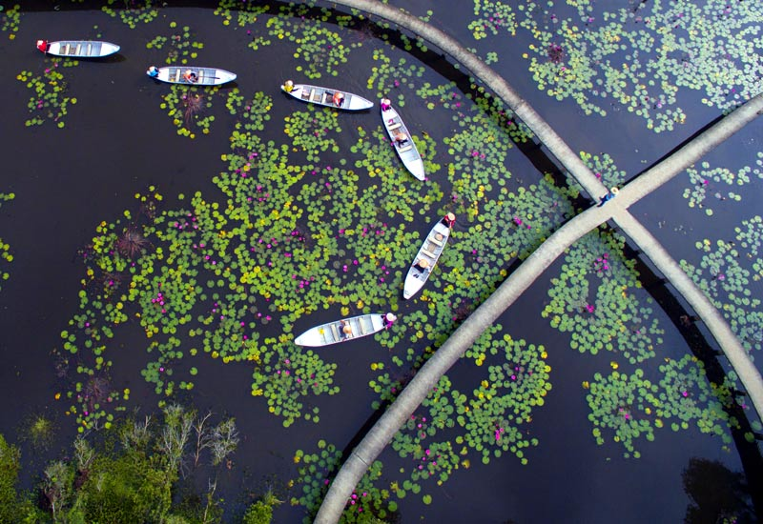

NGÀY 1: HỒ CHÍ MINH – LÀNG NỔI T ÂN LẬP – VÀM NAO (200Km: Ăn ba bữa)
Sáng | Xe và HDV Du Lịch Khám Phá Mới đón Quý khách tại điểm hẹn. Khởi hành đi Làng Nổi Tân Lâp. Đoàn dùng điểm tâm sáng tại Nhà hàng (Thực đơn: 01 tô + 01 ly). Sau đó, đoàn thăm quan Khu chợ Chim Trời lớn nhất Miền Tây tại Thạnh Hóa, Làng nổi Tân Lập. Tiếp tục viếng Thiền Viện Trúc Lâm Chánh Giác.
Trưa | Đoàn đến Đồng Sen thưởng thức các món đặc sản “mùa nước nổi” thơm ngon, thưởng ngoạn cảnh sắc tuyệt vời… Sau đó, Đoàn tiếp tục hành trình qua những cung đường ít được du khách biết đến với những cánh đồng lúa bạt ngàn đang vào vụ hè thu vàng rực , cuộc sống người dân thanh bình…
Chiều | Đoàn đến Vàm Nao lên vỏ lãi, xẻ đôi dòng nước trên những cách đồng Ấu, đồng sen, đồng súng, đồng Năng... Trải nghiệm hái bông điên điển, củ ấu, bắt ốc, bắt cua đồng, đặt lợp bắt cá Linh, câu cá chốt, tắm sông Vàm Nao…
 | Thưởng thức bữa cơm chiều với những món đặc sản vừa thu hoạch được, thưởng ngoạn phong cảnh hữu tình giữa đồng mênh mong nước. Sau đó, tiếp tục hành trình đi Châu Đốc.
Tối | Quý khách đến Khách sạn nhận phòng nghỉ ngơi, tự do Vía Bà Chúa Xứ, Chùa huỳnh Đào, Lăng Thoại Ngọc Hầu, Mộ Cô Năm… dạo phố đêm, khu chợ đêm đặc sản Châu Đốc. Viế… (Ngủ đêm tại TP. Châu Đốc)
 |  |  | 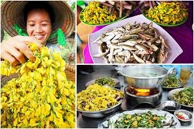 |  |  | 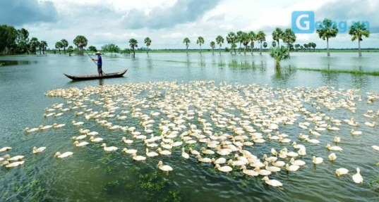
NGÀY 2: KHÁM PHÁ RỪNG TRÀM TRÀ SƯ – TP. HCM (250Km: Ăn Sáng + Trưa)
Sáng | Quý khách dung điểm tâm, làm thủ tục trả phòng, khởi hành tham quan Làng Chăm Đa Phước, chợ Châu Đốc mua đặc sản “mắm các loại” làm quà…
Trưa | Quý khách đến với Rừng Tràm Trà Sư, lên vỏ lãi tham quan Rừng Tràm với hệ sinh thái cực kỳ độc đáo, các thảm Bèo xanh ngát, các hang Tràm riêu phong và những đàn Chim – Cò – Le Le - Ốc – Trích cồ… Tiếp tục với những chiếc xuồng chèo xuôi mái đưa đoàn ngoạn cảnh đẹp của Khu rừng... Thưởng thức các món đặc sản tại Rừng Tràm .
Chiều | Khởi hành về lại Hồ Chí Minh. Trên đường về dừng chân mua sắm đặc sản trái cây.
Tối | Về đến điểm hẹn TP. Hồ Chí Minh, HDV thay mặt công ty Du lịch Khám Phá Mới gửi lời cám ơn, chia tay đoàn và hẹn gặp lại.!
KHÁCH SẠN  RESORT |  | BẢNG GIÁ TOUR TRỌN GÓI DÀNH CHO 1 KHÁCH / VNĐ
 |  | 2 – 3 khách |  | 4 – 6 khách | 7 – 14 khách |  | - 14 khách | Khách Ghép
Tiêu chuẩn 2 sao |  | LH: GIÁ TỐT |  | LH: GIÁ TỐT | LH: GIÁ TỐT |  | LH: GIÁ TỐT | LH: GIÁ TỐT
Tiêu chuẩn 3 sao |  | 4.500.000 |  | 3.500.000 | 1.850.000 |  | 1.850.000
Tiêu chuẩn 4 sao |  | LH: GIÁ TỐT |  | LH: GIÁ TỐT | LH: GIÁ TỐT |  | LH: GIÁ TỐT | LH: GIÁ TỐT
Tiêu chuẩn 5 sao |  | LH: GIÁ TỐT |  | LH: GIÁ TỐT | LH: GIÁ TỐT |  | LH: GIÁ TỐT | LH: GIÁ TỐT
Lưu ý: Chương trình có thể thay đổi cho phù hợp với t
ình hình thực tế tại địa phương, nhưng vẫn đảm bảo tham quan đầy đủ các địa điểm trong chương trình.
LỊCH KHỞI HÀNH (GHÉP ĐOÀN) THỨ BẢY HÀNG TUẦN:
GIÁ TOUR BAO GỒM:
Vận chuyển: Xe Du lịch 4, 8, 16, 29, 45 chỗ đời mới, đưa đón tham quan suốt hành trình.
Điểm đón 1: 7/18 Thành Thái, Phường 14, Q. 10. (có chỗ gửi xe máy)
Điểm đón 2: CV 23/9, P. Phạm Ngũ Lão, Q. 1. (gửi xe máy tại CV 23/9, Q. 1)
Điểm đón 3: Đường dẫn cao tốc (Bánh Mì Minh Tâm)
Khách sạn tương đương 3 sao: Hạ Long / Đông Nam: 2 - 3 - 4 Khách / Phòng.
Ăn uống: 02 bữa sáng (01 Tô + 01 Ly) + 03 bữa ăn cơm 120.000/khách/suất. (thực đơn 6 món)
Phí Tham Quan:
- Tắc ráng + xuồng chèo khứ hồi (Rừng Tràm Trà Sư)
- Làng Chăm Đa Phước + Tàu Du Lịch Vàm Nao + Tàu Du Lịch Làng Nổi Tân Lập.
- Lái xe và Hướng dẫn viên kinh nghiệm, vui vẻ, nhiệt tình phục vụ đoàn suốt hành trình.
Quà Tặng: - Nón DL Khám Phá Mới + Khăn lạnh + nước suối (khăn + 2 chai 350ml/ngày).
Bảo Hiểm: - Bảo hiểm du lịch với mức 20.000.000đ/người/ngày. (Cty CPBHQT AAA).
GIÁ TOUR KHÔNG BAO GỒM:
- Phụ thu phòng đơn: 1 khách: 350.000đ / khách / đêm.
- Các dịch vụ trong trong các bữa ăn và khách sạn như; Nước ngọt, Rượu - Bia hoặc đồ uống khác, điện thoại, giặt ủi, các loại bánh – kẹo – Mì tôm và nước trong mini bar, mua đặc sản + ăn uống của Trẻ em đi cùng và chi phí phát sinh mua sắm cá nhân khác.
- Công ty Du Lịch Khám Phá Mới chịu trách nhiệm xuất hoá đơn tài chính khi khách yêu cầu (Phụ phí 10% VAT trên giá tour).
- Tips cho HDV và Lái xe… (Tự nguyện)
ĐỐI VỚI TRẺ EM:
- Trẻ em (từ 11 tuổi ) 100% tiền tour (chế độ ăn riêng, giường riêng như người lớn)
- Trẻ em (từ 5 tuổi đến dưới 11 tuổi) 60% tiền tour (chế độ ngồi riêng, ăn riêng, ngủ chung giường người thân)
- Hai người lớn chỉ được kèm 1 trẻ nhỏ dưới 5 tuổi. Từ trẻ nhỏ thứ 2 trở lên phải mua 50% vé người lớn.
Lưu ý: Thông tin cần biết khi tham gia chương trình:
- Quý khách mang theo hành lý gọn nhẹ và tư trang tự bảo quản trong quá trình tham quan.
- Quý khách cần mang theo giày đi bộ, máy chụp hình-quay phim, kính mát, kính bơi, kem chống nắng và các loại đồ dùng cá nhân thuốc men theo chỉ định khác…
- Trước khi đăng ký tour du lịch xin Quý khách vui lòng đọc kỹ chương trình tour, điều khoản, giá tour bao gồm cũng như không bao gồm trong chương trình. Trong trường hợp Quý khách không trực tiếp đến đăng ký tour mà do người khác đến đăng ký thì Quý khách vui lòng tìm hiểu kỹ chương trình từ người đăng ký cho mình.
- Giấy CMND / Giấy QCD / Hộ chiếu (passport) của Quý khách phải có chữ ký, còn thời hạn sử dụng trên 6 tháng kể từ ngày nhập cảnh. Trẻ em dưới 14 tuổi phải có giấy khai sinh, nếu đi kèm người thân, phải có giấy Ủy quyền có xác nhận của cơ quan có thẩm quyền. (bản chính).
- Quý khách từ 70 tuổi trở lên vui lòng đóng thêm phí bảo hiểm cao cấp (phí thay đổi tùy theo tour).
- Quý khách từ 70 tuổi đến 75 tuổi trở lên yêu cầu phải có giấy xác nhận đầy đủ sức khỏe để đi du lịch nước ngoài của bác sĩ và phải có người thân dưới 60 tuổi (đầy đủ sức khỏe) đi theo.
- Quý khách mang thai vui lòng báo cho nhân viên bán tour để được tư vấn thêm thông tin. Không nhận khách mang thai từ 5 tháng trở lên vì lý do an toàn cho khách.
- Quý khách có yêu cầu ở phòng đơn, vui lòng thanh toán thêm tiền phụ thu. Hai người lớn được ngủ kèm 1 trẻ em.
- Do các chuyến bay phụ thuộc vào các hãng hàng không nên trong một số trường hợp giờ bay có thể thay đổi mà không được báo trước.
- Công ty được miễn trừ trách nhiệm trong quá trình thực hiện tour nếu xảy ra các trường hợp bất khả kháng do thời tiết, thiên tai, dịch bệnh, đình công, bạo động, chiến tranh hoặc do máy bay, xe lửa, tàu thủy, xe điện bị trì hoãn hay bị hủy do thời tiết hoặc do kỹ thuật… dẫn đến tour không thể thực hiện tiếp được, công ty sẽ hoàn trả lại tiền tour cho Quý khách sau khi đã trừ lại các chi phí dịch vụ đã thực hiện như phí làm visa, vé máy bay, dịch vụ ăn ở… và không chịu trách nhiệm bồi thường thêm bất kỳ chi phí nào khác.
Mọi thắc mắc về chương trình tour và hướng dẫn, xin vui lòng liên hệ:
CÔNG TY TNHH MTV DU LỊCH KHÁM PHÁ MỚI
Địa chỉ: 7/18 Thành Thái, Phường 14, Quận 10, TP. HCM
Tel: (028) 3868 8825 – 0283868 8827
Email: info@newdiscovery.vn- http://www.thuexemiennam.com
Website: http://khamphamoi.vn - http://www.cungmuadulich.net

